Python mini Project 테스트보고서

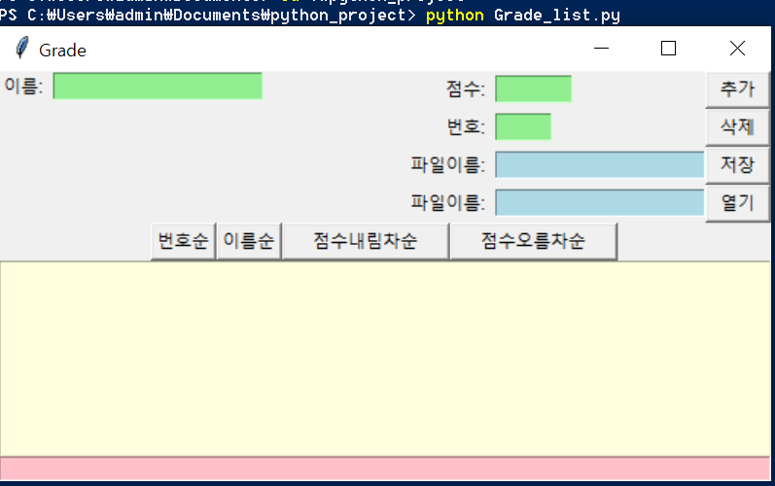

작성한 프로그램을 실행하면 위와 같은 프로그램 창이 띄워진다.

각 기능들에는 데이터 추가 , 데이터 삭제, 데이터 정렬 출력, 파일로 저장, 파일 열기 등이 있다.

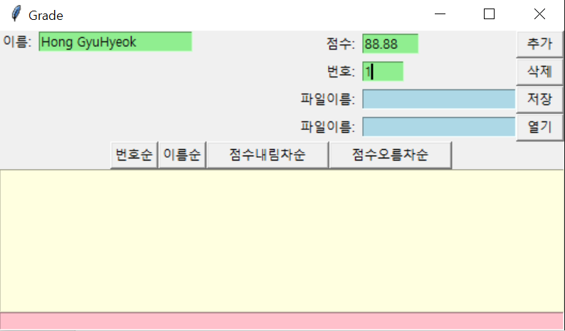

위처름 이름, 점수 , 번호를 적고 추가 버튼을 클릭하면

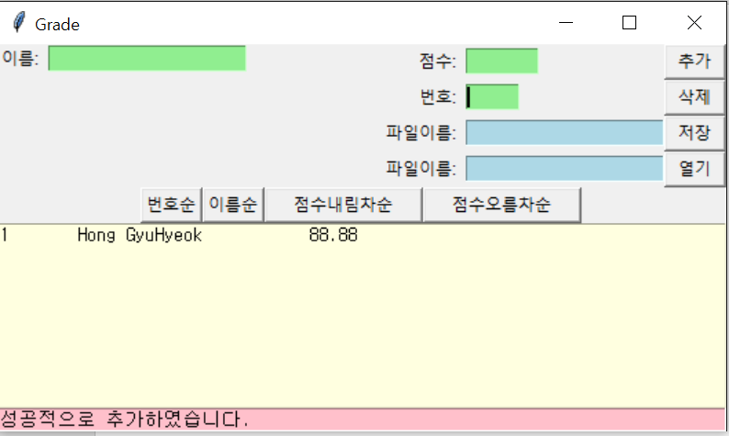

이렇게 상태창에 ‘성공적으로 추가하였습니다.’라는 메시지가 뜨고 리스트창에 데이터가 입력된것을 볼 수 있다.

여기서 1번인 Hong GyuHyeok학생을 지우고 싶으면 번호창에 1을 적고 삭제 버튼을 클릭하면

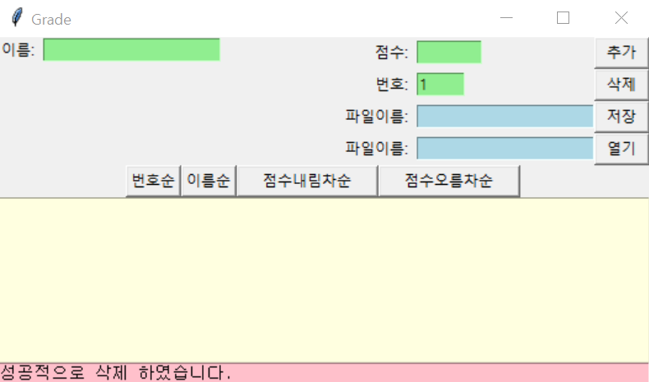

이처럼 1번 학생이 리스트에서 삭제된다. 이를 확장시켜 미리 저장한 10명의 학생을 추가해 보았다.

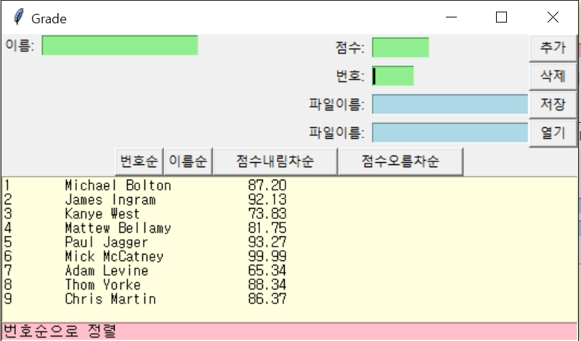

이 학생리스트를 이름순으로 정렬하면

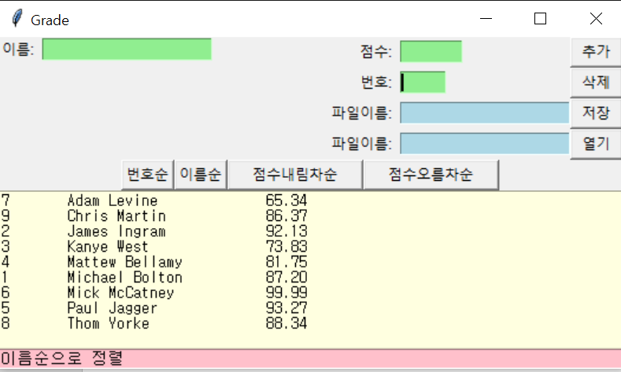

또 이 리스트를 점수 내림차순으로 정렬하고

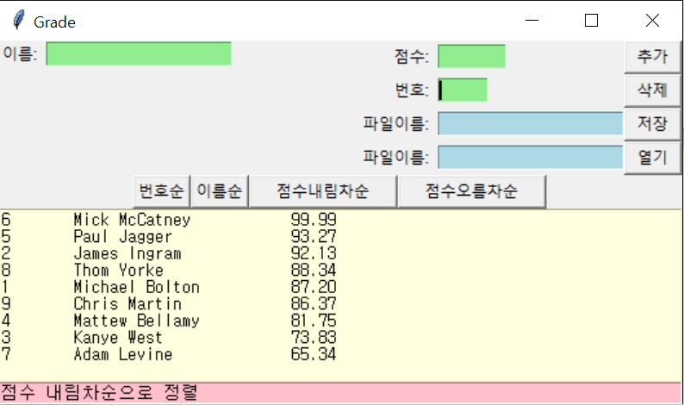

점수 오름차순으로 정렬했을시

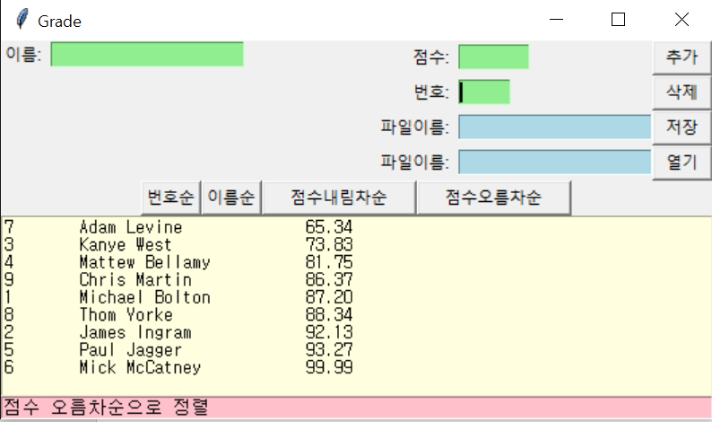

이처럼 정렬된다.

이 학생 리스트를 파일로 저장하고 싶으면 파일이름을 입력하고 저장버튼을 클릭해준다.

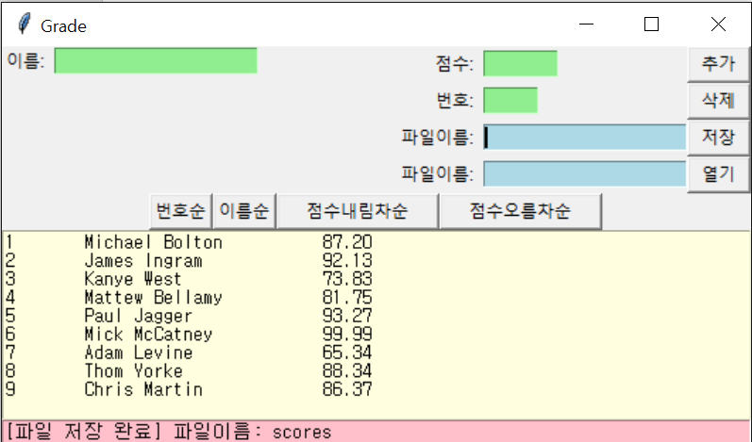

그러면 “[파일 저장 완료]”라는 메시지가 뜨고 파일이름이 뜬다. 이런 메시지가 뜨면 파일 저장에 성공한 것이다.

그러면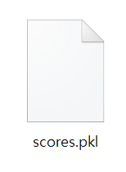 프로젝트 폴더에 이렇게 pkl파일이 저장된 것을 볼수 있다. 이게 제대로 저장되었는지 확인하고 싶을때는 파일이름을 적고 열기 버튼을 클릭하면 된다.

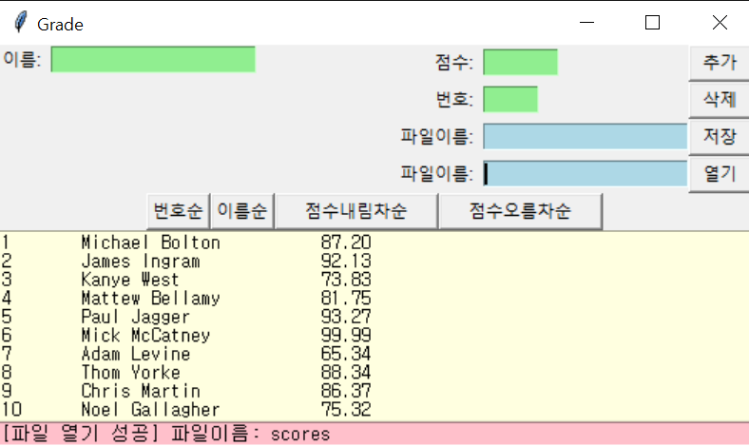

이렇게 “[파일 열기 성공]”이라는 메시지와 함께 파일이름이 출력되고 저장되었던 데이터가 리스트에 출력된다.